兴 县 治 理 非 法 超 限 超 载 车 辆 工 作 中 心

2 0 2 4 年 度 部 门 预 算 公 开

目 录

第一部分 概况 1
一、本部门职责 1
二、机构设置情况 1
第二部分 2024年部门预算报表 2
表一2024年预算收支总表 2
表二2024年预算收入总表 4
表三2024年预算支出总表 5
表四2024年财政拨款收支总表 6
表五2024年一般公共预算支出预算表（不含上年结转） 8
表六2024年一般公共预算安排基本支出分经济科目表（不含上年结转） 9
表七2024年政府性基金预算收入表（不含上年结转） 10
表八2024年政府性基金预算支出表（不含上年结转） 11
表九2024年国有资本经营预算收支预算表（不含上年结转） 12
表十2024年财政拨款安排“三公”经费支出预算表 12
表十一2024年财政拨款安排机关运行经费预算表 13
表十二2024年项目支出预算表（本年预算） 14
表十三2024年项目支出预算表（上年结转） 15
第三部分 2024年度部门预算情况说明 16
一、部门预算收支数据变动情况及原因 16
二、收入预算情况说明 16
三、支出预算情况说明 16
四、财政拨款收支预算总体情况说明 16
五、一般公共预算支出情况说明 17
六、一般公共预算基本支出情况说明 17
七、“三公”经费增减变动原因说明 17
八、机关运行经费增减变动原因说明 18
九、政府采购情况 18
十、绩效管理情况 18

十一、国有资产占有使用情况 26
十二、其他说明 26
（一）政府购买服务指导性目录 26
（二）其他 26
第四部分 名词解释 35

第一部分 概况

一、本部门职责
(1)、贯彻执行国家、省、市有关车辆超限超载治理的法律法规、方针政策。
(2)、依法对在公路上行驶的车辆进行超限超载检查，认定、查处和纠正违法行为。
(3)、负责制定治理非法超限超载车辆的各项规章制度。
(4)、监督当事人对超限运输车辆采取卸载、分装等消除违法状态的改正措施。
(5)、收集、整理、上报有关检查、执法等数据和动态。
(6)、管理、维护公路治理超限超载车辆的设施、设备和信息系统。
(7)、承办县委、县政府和县交通运输局交办的其他工作。
(8)、法律、法规规定的其它职责。

二、机构设置情况
兴县治理非法超限超载车辆工作协调中心设下列内设机构：
（1）综合办公室。负责单位党建、政务公开、信息安全、保密信访、应急管理、文电会务、财产管理、后勤保障等日常工作；负责综合性文稿的起草工作；协调处理上级有关部门交办、转办的事项；负责协调各成员单位及各乡镇；负责受理和分流转办有关投诉、举报线索。
（2）流动稽查股。负责以治超检测点为依托，协调县内相关执法部门开展固定检测和流动巡查等稽查工作，做好各项记录，并对书证、物证、视听资料、证人证言、
当事人的陈述、鉴定结论、勘验笔录等证据进行证据保全，对稽查工作中遇到的新情况、新问题及时报告。
（3）案件管理股。牵头组织治超法律法规宣传教育和法治培训工作；负责治超工作信息化平台建设工作。

第二部分 2024年部门预算报表

预算公开表1

2024年预算收支总表
部门名称：兴县治理非法超限超载车辆工作协调中心 |  |  |  |  | 单位：万元
收入 |  | 支出
项目 | 2024年 | 项目 | 2024年合计 | 当年预算安排 | 上年结转  安排
一、一般公共预算 | 509.36 | 一、一般公共服务支出
二、政府性基金预算 |  | 二、外交支出
三、国有资本经营预算 |  | 三、国防支出
四、财政专户管理资金 |  | 四、公共安全支出
五、单位资金 |  | 五、教育支出
 |  | 六、科学技术支出
 |  | 七、文化旅游体育与传媒支出
 |  | 八、社会保障和就业支出 | 153.32 | 153.32
 |  | 九、社会保险基金支出
 |  | 十、卫生健康支出 | 4.35 | 4.35
 |  | 十一、节能环保支出
 |  | 十二、城乡社区支出
 |  | 十三、农林水支出
 |  | 十四、交通运输支出 | 341.55 | 341.55
 |  | 十五、资源勘探工业信息等支出
 |  | 十六、商业服务业等支出
 |  | 十七、金融支出
 |  | 十八、援助其他地区支出
 |  | 十九、 自然资源海洋气象等支出
 |  | 二十、住房保障支出 | 10.14 | 10.14
 |  | 二十一、粮油物资储备支出
 |  | 二十二、国有资本经营预算支出
 |  | 二十三、灾害防治及应急管理支出
 |  | 二十四、预备费
 |  | 二十五、其他支出
 |  | 二十六、转移性支出
 |  | 二十七、债务还本支出

 |  | 二十八、债务付息支出
 |  | 二十九、债务发行费用支出
 |  | 三十、抗疫特别国债安排的支出
本年收入合计 | 509.36 | 本年支出合计 | 509.36 | 509.36
上年结转 |  | 年终结转
收入总计 | 509.36 | 支出总计 | 509.36 | 509.36

 |  |  |  |  |  |  | 预算公开表2

2024年预算收入总表
部门名称：兴县治理非法超限超载车辆工作协调中心 |  |  |  |  |  |  | 单位：万元
项目 |  | 本年收入 |  |  |  |  |  | 上年结转
科目编码 | 科目名称 | 合计 | 一般公共预算 | 政府性基金 | 国有资本经营预  算 | 财政专户管理资  金 | 单位资金 | 上年结转
合计 |  | 509.36 | 509.36
208 | 社会保障和就业支出 | 153.32 | 153.32
20805 | 行政事业单位养老支出 | 153.32 | 153.32
2080502 | 事业单位离退休 | 3.97 | 3.97
2080505 | 机关事业单位基本养老保险缴费支出 | 49.10 | 49.10
2080506 | 机关事业单位职业年金缴费支出 | 80.00 | 80.00
2080599 | 其他行政事业单位养老支出 | 20.25 | 20.25
210 | 卫生健康支出 | 4.35 | 4.35
21011 | 行政事业单位医疗 | 4.35 | 4.35
2101102 | 事业单位医疗 | 4.35 | 4.35
214 | 交通运输支出 | 341.55 | 341.55
21401 | 公路水路运输 | 341.55 | 341.55
2140112 | 公路运输管理 | 341.55 | 341.55
221 | 住房保障支出 | 10.14 | 10.14
22102 | 住房改革支出 | 10.14 | 10.14
2210201 | 住房公积金 | 10.14 | 10.14

 |  |  |  | 预算公开表3

2024年预算支出总表
部门名称：兴县治理非法超限超载车辆工作协调中心 |  |  |  | 单位：万元
项目 |  | 2024年预算数
科目编码 | 科目名称 | 合计 | 基本支出 | 项目支出
合计 |  | 509.36 | 198.73 | 310.63
208 | 社会保障和就业支出 | 153.32 | 94.92 | 58.40
20805 | 行政事业单位养老支出 | 153.32 | 94.92 | 58.40
2080502 | 事业单位离退休 | 3.97 | 3.97
2080505 | 机关事业单位基本养老保险缴费支出 | 49.10 | 10.70 | 38.40
2080506 | 机关事业单位职业年金缴费支出 | 80.00 | 80.00
2080599 | 其他行政事业单位养老支出 | 20.25 | 0.25 | 20.00
210 | 卫生健康支出 | 4.35 | 4.35
21011 | 行政事业单位医疗 | 4.35 | 4.35
2101102 | 事业单位医疗 | 4.35 | 4.35
214 | 交通运输支出 | 341.55 | 89.32 | 252.23
21401 | 公路水路运输 | 341.55 | 89.32 | 252.23
2140112 | 公路运输管理 | 341.55 | 89.32 | 252.23
221 | 住房保障支出 | 10.14 | 10.14
22102 | 住房改革支出 | 10.14 | 10.14
2210201 | 住房公积金 | 10.14 | 10.14

 |  |  |  |  | 预算公开表4

2024年财政拨款收支总表
部门名称：兴县治理非法超限超载车辆工作协调中心 |  |  |  |  |  | 单位：万元
收入 |  | 支出
项目 | 金额 | 项目 | 金额
项目 | 金额 | 项目 | 小计 | 一般公共预算 | 政府性基  金预算 | 国有资本经营  预算
一、一般公共预算 | 509.36 | 一、一般公共服务支出
二、政府性基金预算 |  | 二、外交支出
三、国有资本经营预算 |  | 三、国防支出
 |  | 四、公共安全支出
 |  | 五、教育支出
 |  | 六、科学技术支出
 |  | 七、文化旅游体育与传媒支出
 |  | 八、社会保障和就业支出 | 153.32 | 153.32
 |  | 九、社会保险基金支出
 |  | 十、卫生健康支出 | 4.35 | 4.35
 |  | 十一、节能环保支出
 |  | 十二、城乡社区支出
 |  | 十三、农林水支出
 |  | 十四、交通运输支出 | 341.55 | 341.55
 |  | 十五、资源勘探工业信息等支出
 |  | 十六、商业服务业等支出
 |  | 十七、金融支出
 |  | 十八、援助其他地区支出
 |  | 十九、 自然资源海洋气象等支出
 |  | 二十、住房保障支出 | 10.14 | 10.14
 |  | 二十一、粮油物资储备支出
 |  | 二十二、国有资本经营预算支出
 |  | 二十三、灾害防治及应急管理支出
 |  | 二十四、预备费
 |  | 二十五、其他支出
 |  | 二十六、转移性支出
 |  | 二十七、债务还本支出
 |  | 二十八、债务付息支出

 |  | 二十九、债务发行费用支出
 |  | 三十、抗疫特别国债安排的支出
本年收入合计 | 509.36 | 本年支出合计 | 509.36 | 509.36
上年财政拨款结转 |  | 年终结转
一、一般公共预算
二、政府性基金预算
三、国有资本经营预算
收入总计 | 509.36 | 支出总计 | 509.36 | 509.36

预算公开表5

2024年一般公共预算支出预算表（不含上年结转）
部门名称：兴县治理非法超限超载车辆工作协调中心 |  |  |  | 单位：万元
项目 |  | 2024年预算数
科目编码 | 科目名称 | 合计 | 基本支出 | 项目支出
合计 |  | 509.36 | 198.73 | 310.63
208 | 社会保障和就业支出 | 153.32 | 94.92 | 58.40
20805 | 行政事业单位养老支出 | 153.32 | 94.92 | 58.40
2080502 | 事业单位离退休 | 3.97 | 3.97
2080505 | 机关事业单位基本养老保险缴费支出 | 49.10 | 10.70 | 38.40
2080506 | 机关事业单位职业年金缴费支出 | 80.00 | 80.00
2080599 | 其他行政事业单位养老支出 | 20.25 | 0.25 | 20.00
210 | 卫生健康支出 | 4.35 | 4.35
21011 | 行政事业单位医疗 | 4.35 | 4.35
2101102 | 事业单位医疗 | 4.35 | 4.35
214 | 交通运输支出 | 341.55 | 89.32 | 252.23
21401 | 公路水路运输 | 341.55 | 89.32 | 252.23
2140112 | 公路运输管理 | 341.55 | 89.32 | 252.23
221 | 住房保障支出 | 10.14 | 10.14
22102 | 住房改革支出 | 10.14 | 10.14
2210201 | 住房公积金 | 10.14 | 10.14

预算公开表6

2024年一般公共预算安排基本支出分经济科目表（不含上年结转）
部门名称：兴县治理非法超限超载车辆工作协调中心 |  |  |  | 单位：万元
部门预算支出经济科目名称 | 政府预算支出经济科目名  称 | 2024年预算数
部门预算支出经济科目名称 | 政府预算支出经济科目名  称 | 合计 | 人员经费 | 公用经费
合计 |  | 198.73 | 186.26 | 12.47
工资福利支出 |  | 182.48 | 182.48
基本工资 | 工资福利支出 | 37.45 | 37.45
津贴补贴 | 工资福利支出 | 7.51 | 7.51
绩效工资 | 工资福利支出 | 27.88 | 27.88
机关事业单位基本养老保险缴费 | 工资福利支出 | 10.70 | 10.70
职业年金缴费 | 工资福利支出 | 80.00 | 80.00
职工基本医疗保险缴费 | 工资福利支出 | 4.35 | 4.35
其他社会保障缴费 | 工资福利支出 | 0.43 | 0.43
住房公积金 | 工资福利支出 | 10.14 | 10.14
其他工资福利支出 | 工资福利支出 | 4.01 | 4.01
商品和服务支出 |  | 12.47 |  | 12.47
办公费 | 商品和服务支出 | 0.50 |  | 0.50
取暖费 | 商品和服务支出 | 3.46 |  | 3.46
物业管理费 | 商品和服务支出 | 3.19 |  | 3.19
委托业务费 | 商品和服务支出 | 1.00 |  | 1.00
工会经费 | 商品和服务支出 | 1.34 |  | 1.34
福利费 | 商品和服务支出 | 2.34 |  | 2.34
其他商品和服务支出 | 商品和服务支出 | 0.64 |  | 0.64
对个人和家庭的补助 |  | 3.79 | 3.79
退休费 | 离退休费 | 3.79 | 3.79

 |  | 预算公开表7

2024年政府性基金预算收入表（不含上年结转）
部门名称：兴县治理非法超限超载车辆工作协调中心 |  | 单位:万元
项目 |  | 政府性基金收入预算
收入科目编码 | 科目名称 | 政府性基金收入预算
合计
注：本表无数据

 |  |  |  | 预算公开表8

2024年政府性基金预算支出表（不含上年结转）
部门名称：兴县治理非法超限超载车辆工作协调中心 |  |  |  | 单位:万元
科目编码 | 科目名称 | 合计 | 基本支出 | 项目支出
合计
注：本表无数据

 |  |  |  |  |  |  | 部门公开表9

2024年国有资本经营预算收支预算表（不含上年结转）
部门名称：兴县治理非法超限超载车辆工作协调中心 |  |  |  |  |  |  | 单位：万元
国有资本经营预算收入 |  |  | 国有资本经营预算支出
项目 |  | 国有资本经  营收入预算 | 科目编码 | 科目名称 | 合计 | 基本支出 | 项目支出
收入科目编码 | 科目名称
合计
注：本表无数据

预算公开表10

2024年财政拨款安排“三公 ”经费支出预算表

部门名称：兴县治理非法超限超载车辆工作协调中心
单位:万元
项目

因公出国（境）费
公务接待费
公务用车购置及运行费
①公务用车购置费
②公务用车运行维护费合计
合计
一般公共预算
15.00

15.00
15.00
15.00

15.00
15.00
2024年预算数

政府性基金预算 | 国有资本经营预  算

 |  |  |  | 预算公开表11

2024年财政拨款安排机关运行经费预算表
部门名称：兴县治理非法超限超载车辆工作协调中心 |  |  |  | 单位:万元
单位名称 | 2024预算数
单位名称 | 合计 | 一般公共预算 | 政府性基金预算 | 国有资本经营预算
部门合计
注 ：本表无数据

 |  |  |  |  | 预算公开表12

2024年项目支出预算表（本年预算）
部门名称：兴县治理非法超限超载车辆工作协调中心 |  |  |  |  | 单位：万元
项目名称 | 合计 | 2024年财政拨款 |  |  | 财政专户管理资金 | 单位资金
项目名称 | 合计 | 一般公共预算 | 政府性  基金预  算 | 国有资本经营预算 | 财政专户管理资金 | 单位资金
1 | 2 | 3 | 4 | 5 | 6 | 7
兴县治理非法超限超载车辆工作协调中心 | 310.63 | 310.63
兴县治理非法超限超载车辆工作协调中心 | 310.63 | 310.63
H办公软件网络电脑维修服务费 | 0.80 | 0.80
H治超专项工作经费 | 4.83 | 4.83
G治超专项工作经费 | 60.00 | 60.00
2024治超平台专用网络运行维护 | 10.00 | 10.00
2024治超专项工作经费 | 100.00 | 100.00
2024政府购买人员专项经费 | 75.60 | 75.60
历年自收自支人员养老保险职业年金经费 | 58.40 | 58.40
兴县智慧交通综合运行管理平台 | 1.00 | 1.00

 |  |  |  | 预算公开表13

2024年项目支出预算表（上年结转）
部门名称：兴县治理非法超限超载车辆工作协调中心 |  |  |  | 单位：万元
项目名称 | 合计 | 2024年财政拨款
项目名称 | 合计 | 一般公共预算 | 政府性基金  预算 | 国有资本  经营预算
1 | 2 | 3 | 4 | 5
注：本表无数据

第三部分 2024年度部门预算情况说明

一、部门预算收支数据变动情况及原因
2024年度兴县治理非法超限超载车辆工作协调中心预算收入总计509.36万元，
其中：本年收入509.36万元，上年结转0万元， 比上年增加93.07万元 ，增长
22.36%，主要原因是一是自收自支人员欠缴历年养老保险和职业年金，今年预算增加了58.40万元；二是政府购买人员欠发2023年工资，今年做了两年的预算75.60
元，比去年多一年的经费37.80元。；本年部门预算支出总计509.36万元，其中：本年预算安排509.36万元，上年结转0万元， 比上年增加93.07万元，增长22.36%，主要原因是一是自收自支人员欠缴历年养老保险和职业年金，今年预算增加了58.40万元；二是政府购买人员欠发2023年工资，今年做了两年的预算75.60元，比去年多一年的经费37.80元。

二、收入预算情况说明
2024年度兴县治理非法超限超载车辆工作协调中心预算收入509.36万元，主要包括一般公共预算拨款收入509.36万元， 占100.00%；政府性基金预算拨款收入0万元， 占0%；国有资本经营预算拨款收入0万元， 占0%；财政专户管理资金收入0万
元， 占0%；单位资金0万元， 占0%；上年结转0万元， 占0%。

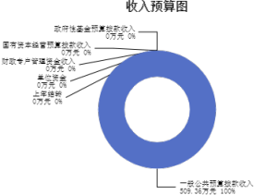

三、支出预算情况说明
2024年度兴县治理非法超限超载车辆工作协调中心支出预算509.36万元，其中：基本支出198.73万元， 占39.02%；项目支出310.63万元， 占60.98%。

四、财政拨款收支预算总体情况说明
2024年度兴县治理非法超限超载车辆工作协调中心财政拨款收支总预算509.36万元。其中：一般公共预算拨款509.36万元，政府性基金预算拨款0万元， 国有资本经营预算拨款0万元。 其中：当年拨款收入509.36万元，上年结转收入0万元。支出

包括：社会保障和就业支出153.32万元、卫生健康支出4.35万元、交通运输支出341.55万元、住房保障支出10.14万元等。

五、一般公共预算支出情况说明
（一）一般公共预算当年支出规模变化情况
2024年度兴县治理非法超限超载车辆工作协调中心一般公共预算当年支出509.36万元,比上年增加93.07万元 ，增长22.36%。
（二）一般公共预算当年支出结构情况
2024年度兴县治理非法超限超载车辆工作协调中心一般公共预算当年支出
509.36万元,主要用于以下方面：社会保障和就业支出153.32万元， 占30.10%；卫生健康支出4.35万元， 占0.85%；交通运输支出341.55万元， 占67.05%；住房保障支出10.14万元， 占1.99%等。
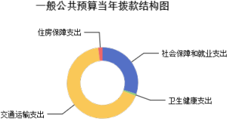

六、一般公共预算基本支出情况说明
2024年度兴县治理非法超限超载车辆工作协调中心一般公共预算安排基本支出198.73万元，其中：
人员经费186.26万元，主要包括：其他工资福利支出、其他社会保障缴费、绩效工资、基本工资、退休费、机关事业单位基本养老保险缴费、住房公积金、职业年金缴费、职工基本医疗保险缴费、津贴补贴等；
公用经费12.47万元，主要包括：办公费、物业管理费、福利费、其他商品和服务支出、委托业务费、工会经费、取暖费等。

七、“三公”经费增减变动原因说明
2024年兴县治理非法超限超载车辆工作协调中心财政拨款安排的“三公 ”经费预算15.00万元比2023年增加 15.00万元，主要原因是治超办承担着我县所有非法超限超载车辆的治理任务，治超执法车辆10余辆，经常上路执勤执法，去年没有这项预算，单位困难很大。故今年又预算了公务用车运行维护费15万元。。
其中：因公出国（境）费0万元，与上年预算数相同；公务接待费0万元，与上年预算数相同；公务用车运行维护费15.00万元，与上年相比预算数增加15.00万

元，主要原因是治超办承担着我县所有非法超限超载车辆的治理任务，治超执法车辆10余辆，经常上路执勤执法，去年没有这项预算，单位困难很大。故今年又预算了公务用车运行维护费15万元。；公务用车购置费0万元，与上年预算数相同。

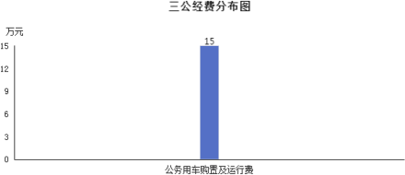

八、机关运行经费增减变动原因说明
本单位无机关运行经费。

九、政府采购情况
2024年兴县治理非法超限超载车辆工作协调中心政府采购预算总额0万元。其中：政府采购货物预算0万元、政府采购工程预算0万元、政府采购服务预算0万元。

十、绩效管理情况
1、整体绩效目标
2024年编报单位整体绩效目标，涉及资金509.36万元。（单位整体目标表公开情况见附件）
2、项目绩效目标
2024年兴县治理非法超限超载车辆工作协调中心纳入绩效目标管理的二级项目8个，共计金额310.63万元。其中：其他运转类项目8个，涉及金额310.63万元；特定目标类项目0个，涉及金额0万元。公开项目绩效目标5个，涉及项目金
额304.00万元， 占部门（单位）项目支出总额的97.87%。其中：其他运转类项目5个，涉及项目金额304.00万元；特定目标类项目0个，涉及项目金额0万元。
（项目绩效目标表公开情况见附件）

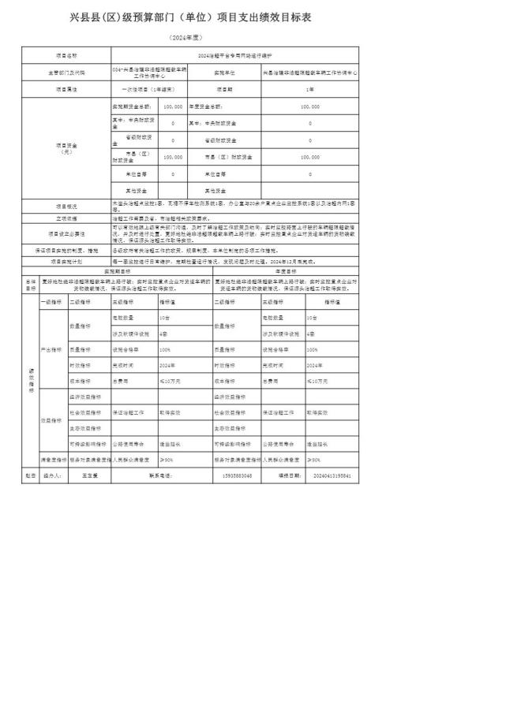

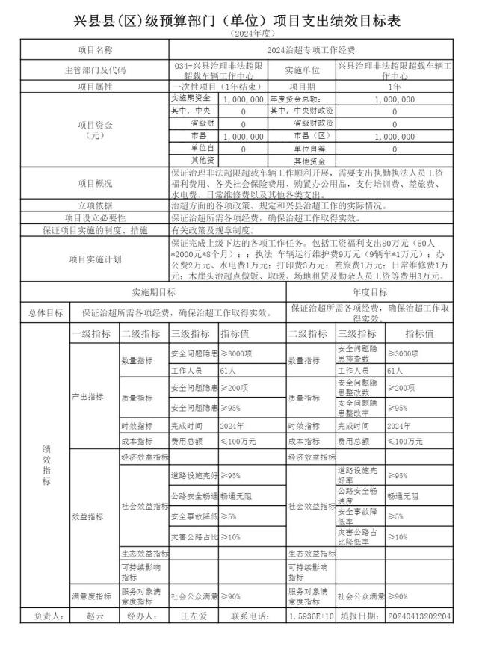

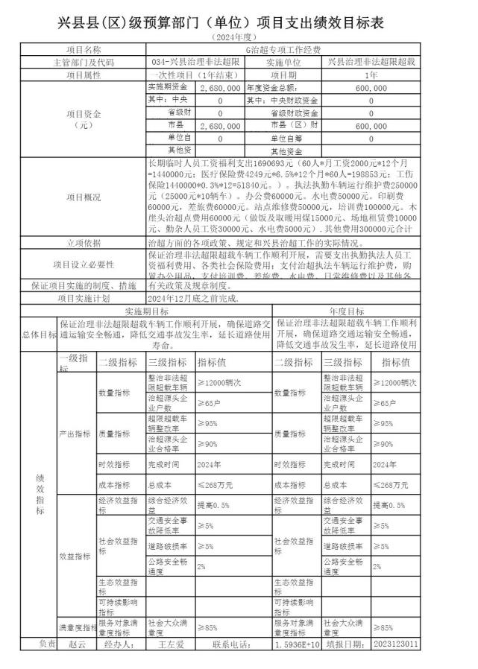

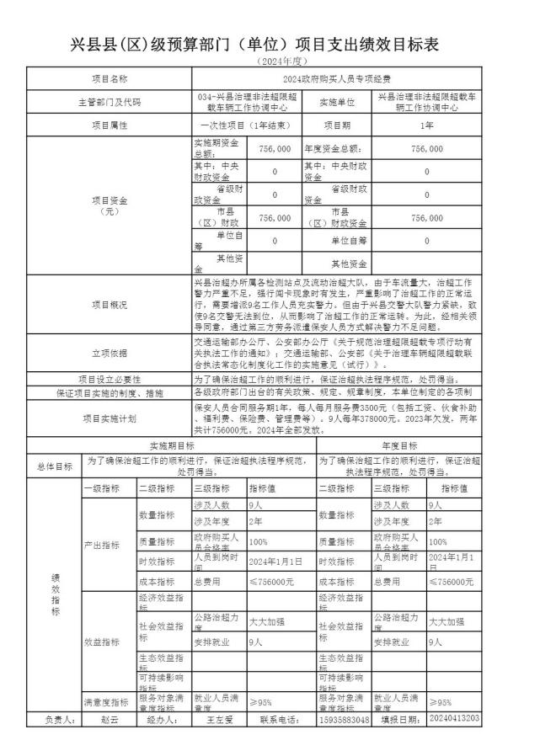

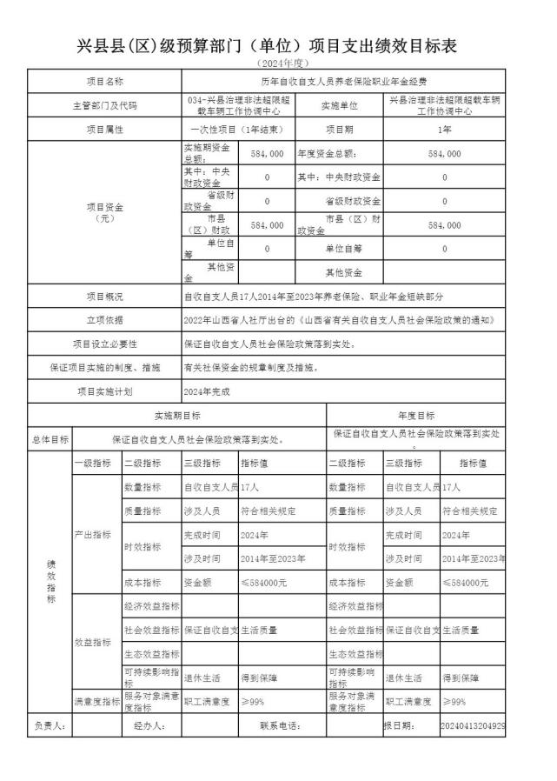

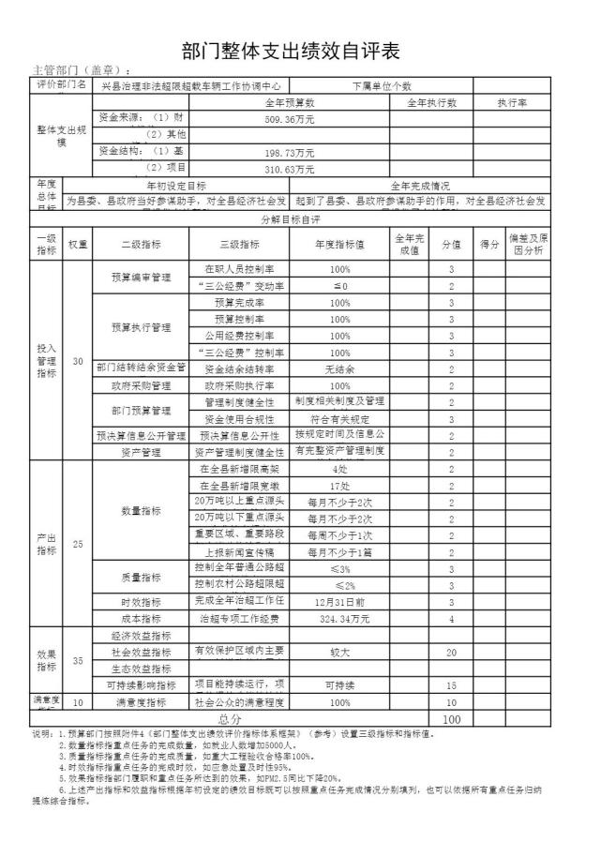

十一、国有资产占有使用情况
1、车辆情况：
截至2024年5月31日，兴县治理非法超限超载车辆工作协调中心共有公务用车编制0辆，实有13辆，其中：领导用车0辆，机要通信用车0辆，应急保障用车0辆，执法执勤用车12辆，特种专业技术用车0辆，事业单位业务用车0辆，其他公务用
车1辆。
2、房屋情况：
截至2024年5月31日，兴县治理非法超限超载车辆工作协调中心使用的办公用房建筑总面积300平方米。
3、其他国有资产占有使用情况：
截至2024年5月31日，兴县治理非法超限超载车辆工作协调中心占有使用价值50万元（原值）以上的通用设备0台（套）；兴县治理非法超限超载车辆工作协调中心占有使用价值100万元（原值）以上的通用设备0台（套）。

十二、其他说明

（一）政府购买服务指导性目录
兴县财政局文件：兴财购【2024】90号“兴县财政局关于转发《山西省财政厅关于印发集中采购目录及采购限额标准（2024版）的通知》的通知 ”。

（二）其他
无。

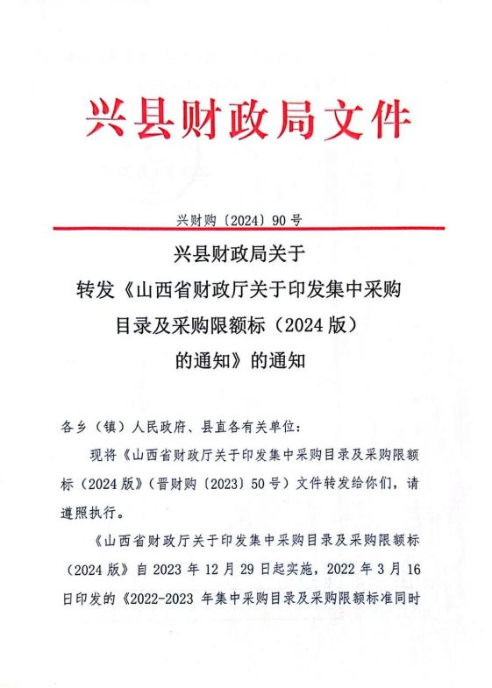

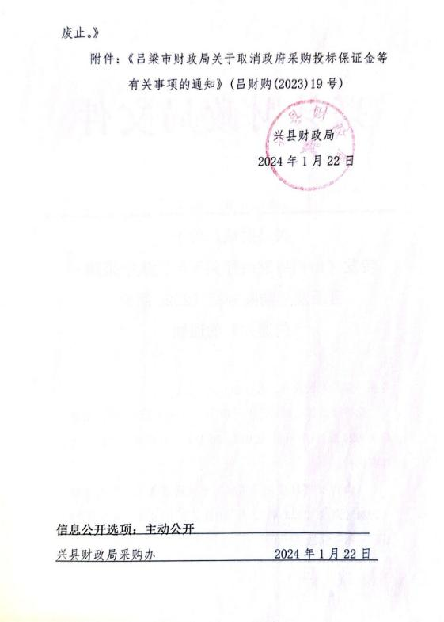

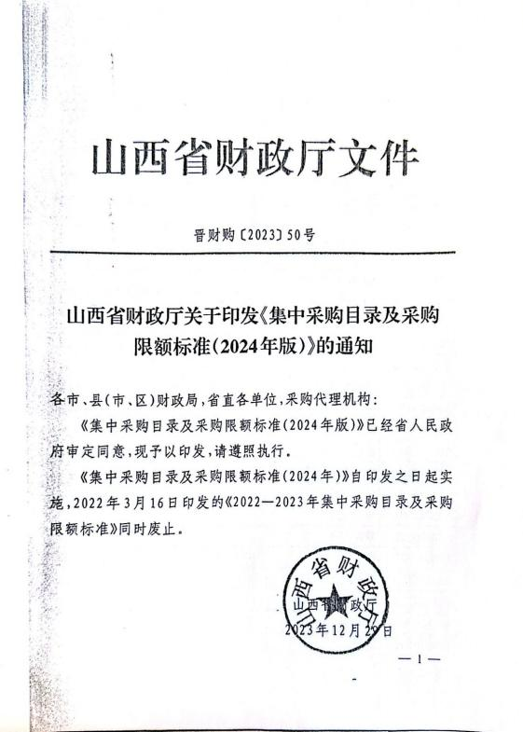

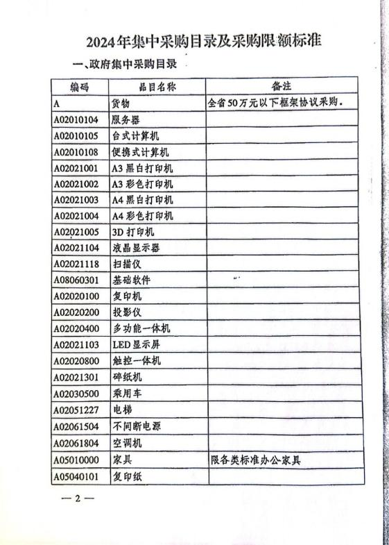

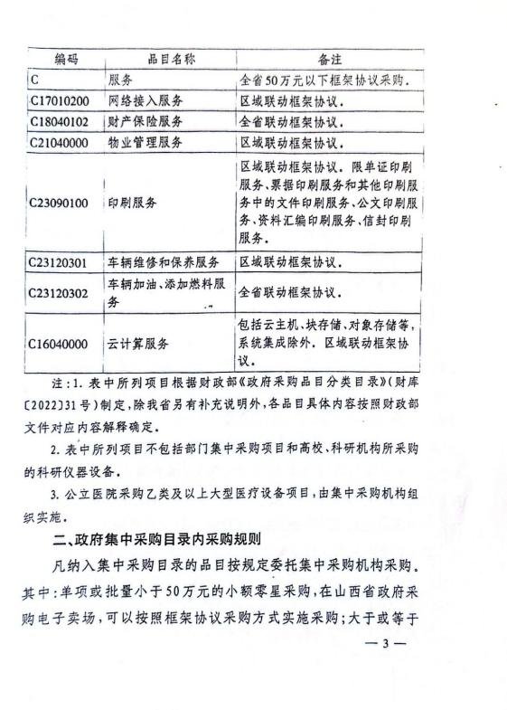

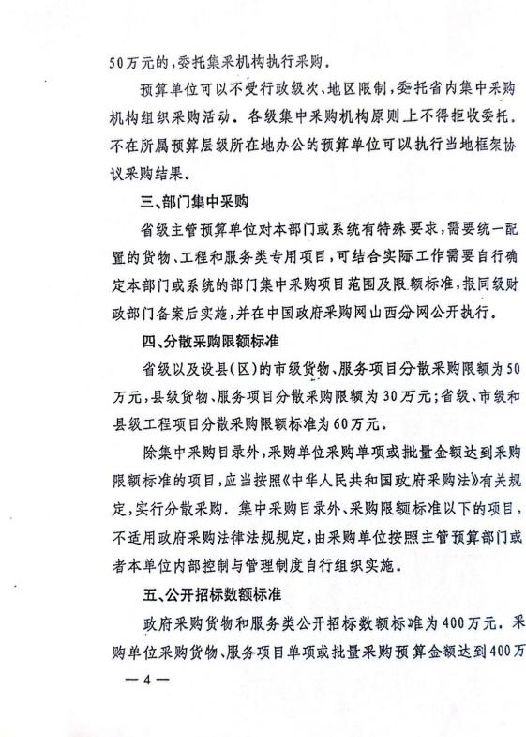

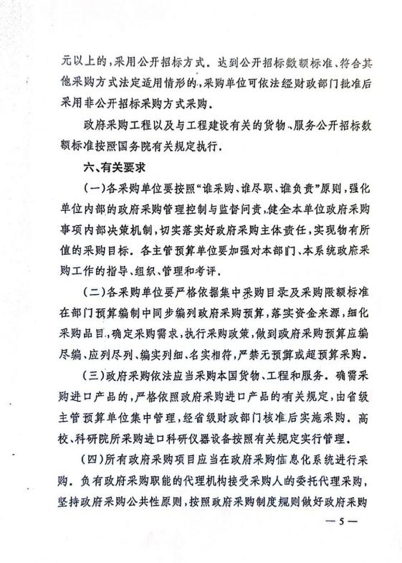

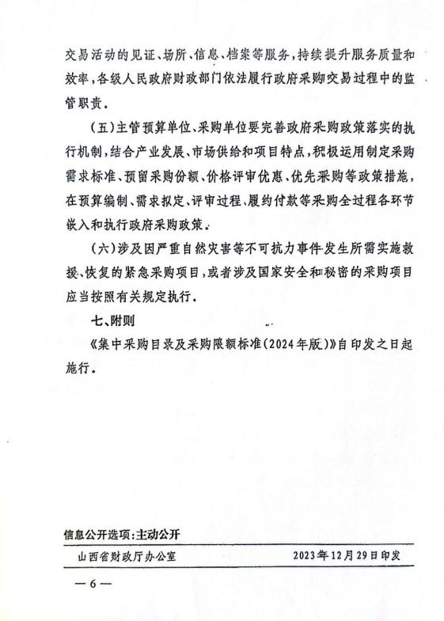

第四部分 名词解释
一、基本支出：指为保障机构正常运转、完成日常工作任务而发生的人员支出和公用支出。
二、项目支出：指在基本支出之外为完成特定行政任务和事业发展目标所发生的支出。
三、“三公”经费：指省直部门用财政拨款安排的因公出国（境）费用、公务用车购置及运行费和公务接待费。其中：因公出国（境）费用反映单位公务出国
（境）的国际旅费、国外城市间交通费、住宿费、伙食费、培训费、公杂费等支
出；公务用车购置费反映公务用车购置支出（含车辆购置税、牌照费）；公务用车运行维护费反映单位按规定保留的公务用车燃料费、维修费、过路过桥费、保险
费、安全奖励费用等支出；公务接待费反映机关和参公事业单位按规定开支的各类公务接待（含外宾接待）支出。
四、机关运行经费：指行政单位和参照公务员法管理的事业单位使用财政拨款安排的基本支出中的公用经费支出。
五、政府购买服务：根据我国现行政策规定，政府购买服务，是指充分发挥市场机制作用，将国家机关属于自身职责范围且适合通过市场化方式提供的服务事
项，按照政府采购方式和程序，交由符合条件的服务供应商承担，并根据服务数量和质量等情况向其支付费用的行为。
六、财政专户管理资金：
专指教育收费，包括目前在财政专户管理的高中以上学费、住宿费，高校委托培养费，党校收费，教育考试考务费，函大、电大、夜大及短训班培训费等。
七、单位资金：是指除政府预算资金和财政专户管理资金以外的资金，包括事业收入、事业单位经营收入、上级补助收入、附属单位上缴收入、其他收入。
八、上年结转：指以前年度预算安排、结转到本年仍按原规定用途继续使用的资金。
九、一般公共预算是指以税收为主体的财政收入，安排用于保障和改善民生、推动经济社会发展、维护国家安全、维持国家机构正常运转等方面的收支预算。
十、政府性基金预算：是对依照法律、行政法规的规定在一定期限内向特定对象征收、收取或者以其他方式筹集的资金，专项用于特定公共事业发展的收支预
算。
十一、国有资本经营预算是对国有资本收益作出支出安排的收支预算。
十二、财政拨款：包含一般公共预算、政府性基金预算、国有资本经营预算。

